**КИЇВСЬКИЙ НАЦІОНАЛЬНИЙ УНІВЕРСИТЕТ**

**імені ТАРАСА ШЕВЧЕНКА**



**ФАКУЛЬТЕТ ІНФОРМАЦІЙНИХ ТЕХНОЛОГІЙ**

**Кафедра прикладних інформаційних систем**

**Звіт до лабораторної роботи 2**

**з курсу**

**«Data Science»**

*студентки 4 курсу*

*групи ПП-41*

*спеціальності 122 «Комп’ютерні науки»*

*ОП «Прикладне програмування»*

Ветряченко Т.С.

*Викладач:*

Білий Р.О.

**Київ – 2023**

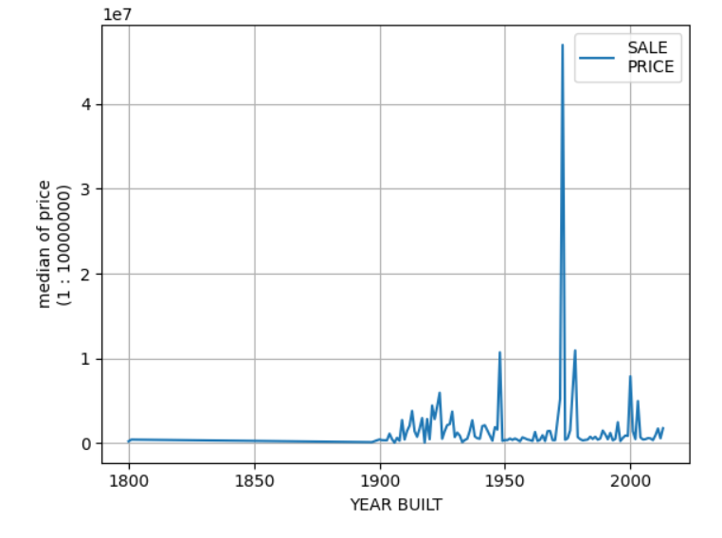

Графік середньої вартості нерухомості в залежності

від року

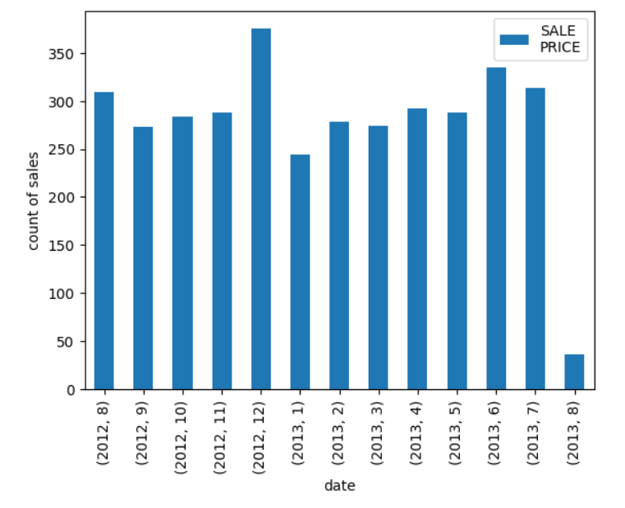

Графік кількості продажів по даті

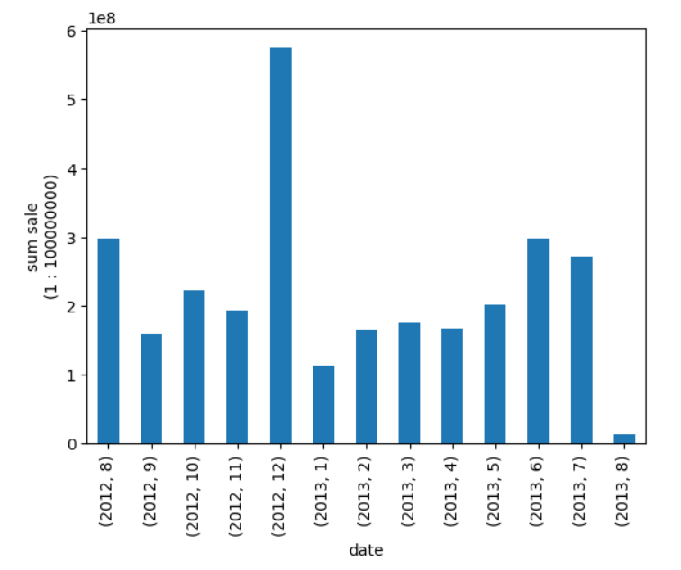

Графік суми продажів по даті

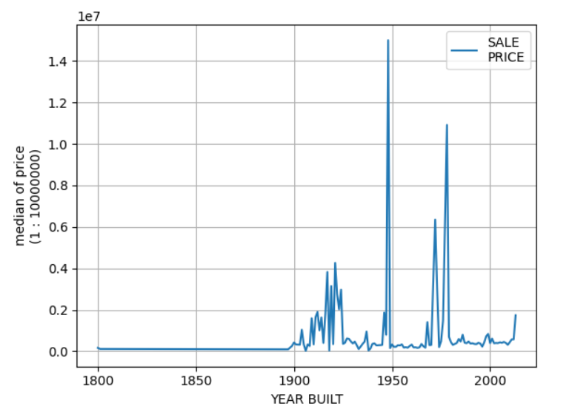

Графік медіани вартості нерухомості в залежності

від року його побудови

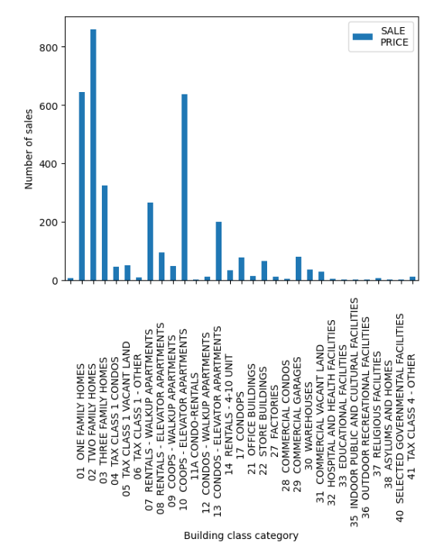

Графік кількості продажів нерухомості в

залежності від типу нерухомості

Висновок: найбільша сума продажів і найбільша кількість продажів були здійснені 12/2012, в цей самий час також була продана найдорожча нерухомість. Найдорожча нерухомість побудована в проміжку 1950-2000 рік.